ÉCOLE POLYTECHNIQUE
CONCOURS D'ADMISSION 2025
MARDI 15 AVRIL 2025
14h00-18h00
FILIÈRE MP - Épreuve n $^{∘}4$
PHYSIQUE ET SCIENCES
DE L'INGÉNIEUR (X)
Durée : 4 heures
L'utilisation de calculatrices n'est pas autorisée pour cette épreuve.
Cette composition ne concerne qu'une partie des candidats de la filière MP. Les autres candidats effectuent parallèlement la composition d'informatique $A$.
Pour la filière MP, il y a donc deux enveloppes de sujets, pour cette séance.
Cette épreuve comprend deux parties indépendantes. La première partie, dédiée aux sciences de l'ingénieur, propose une étude d'un exosquelette actif. La seconde, consacrée à la physique, s'intéresse à l'analyse de deux instabilités mécaniques présentant des similarités.
$→$ Il est conseillé de ne pas consacrer plus de deux heures par partie.
applications numériques seront effectuées avec la précision qu'un calcul à la main permet aisément, et sans excéder deux chiffres significatifs. Les ordres de grandeur seront donnés avec un seul chiffre significatif.
$→$ Les réponses aux questions relevant de considérations qualitatives devront être systématiquement argumentées.
$→$ Les références des questions abordées devront être indiquées de façon claire.
Présentation.
Un exosquelette est une machine permettant à un humain de réaliser des actions en assistant ses mouvements. Les exosquelettes se présentent comme des dispositifs possédant des éléments rigides articulés entre eux dont l'architecture mécanique reproduit, avec une certaine fidélité, celle du squelette humain. Il existe deux grandes catégories d'exosquelettes : les exosquelettes actionnés, ou actifs, équipés de moteurs capables de fournir des efforts et les exosquelettes non-actionnés, ou passifs, qui utilisent des structures de type ressort qui permettent de stocker et de restituer de l'énergie.
Dans ce sujet, on étudie l'exosquelette de bras ABLE développé depuis plusieurs années par le CEA LIST. Cet exosquelette a été utilisé récemment dans le cadre d'un projet européen visant à améliorer l'expérience de rééducation des patients victimes d'un AVC.
L'exosquelette ABLE existe en plusieurs versions (1D, 4D, 7D) selon le nombre de degrés de liberté offerts (un exemple est donné sur la figure (1)). La figure (2) est une photographie de l'exosquelette ABLE 1 D où sont définis les éléments qui le constituent.
On ne s'intéressera qu'au seul degré de liberté de flexion/extension du coude, le bras étant fixe et vertical.
Partie Sciences de l'ingénieur
Exosquelette actif
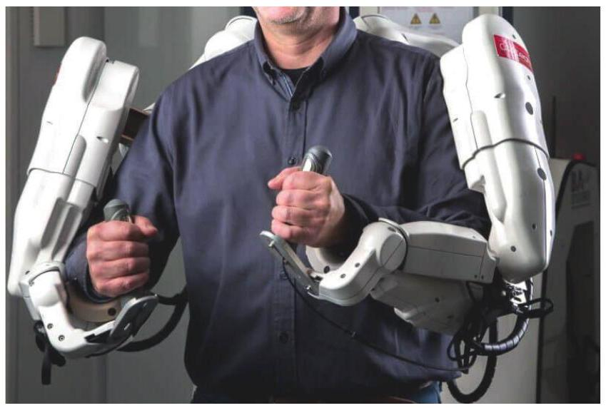
Figure 1 - Utilisation de deux robots ABLE-7D dans le cadre du projet européen.
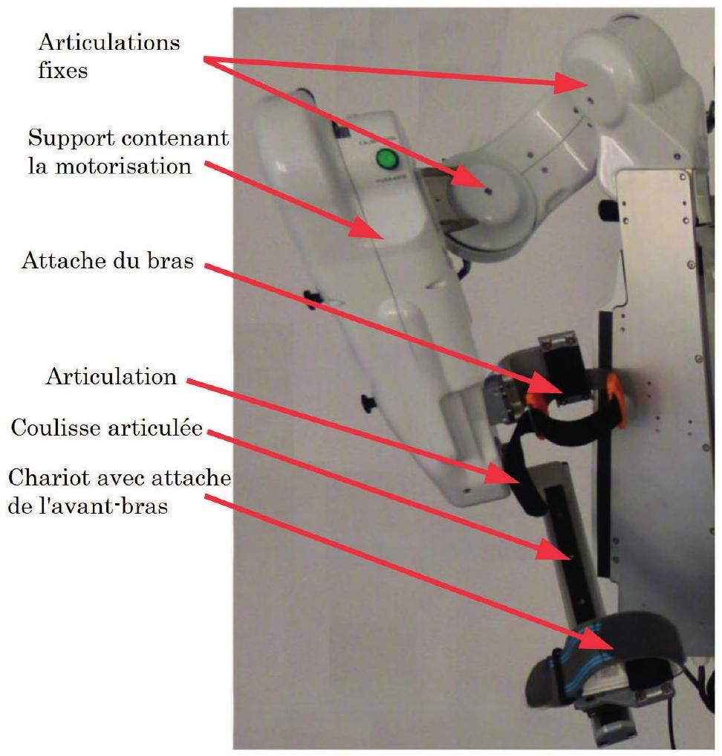
Figure 2 - Description de l'exosquelette ABLE 1D.
Reportons-nous à la figure (3). On associe au bras $0$, supposé fixe, le repère $R_{0}=\left(O,\vec{x^{′}},\vec{y_{0}},\vec{z_{0}}\right)$. On associe à l'avant-bras 1 le repère $R_{1}=\left(O,\vec{x},\vec{y_{1}},\vec{z_{1}}\right)$ tel que $\left.θ_{1}=\left(\vec{y_{0}},\vec{y_{1}}\right)=\left(\vec{z_{0}},\vec{z_{1}}\right),θ_{1}∈\right]−{90}^{∘},{90}^{∘}[$.
Le centre de masse $G_{1}$ de l'avant-bras 1 est défini par le vecteur $\vec{OG_{1}}=l_{1}\vec{y_{1}}$. On note $m_{1}$ la masse de l'avant-bras et de la main et $J_{1}$ son moment d'inertie autour de l'axe ( $O,\vec{x}$ ). L'accélération de la pesanteur est notée $\vec{g}=−g\vec{z_{0}}$. On introduit un couple de frottement visqueux ${\vec{C}}_{v1}=C_{v1}\vec{x}=−ν_{1}\frac{ dθ_{1}}{ dt}\vec{x}$ au niveau de l'articulation du coude. L'humain exerce un couple $C_{1}\vec{x}$ au niveau de l'articulation pour mettre en mouvement l'avant-bras.
La particularité de l'exosquelette ABLE réside dans les actionneurs dont il est équipé. Ceux-ci utilisent un système de vis/écrou et de câbles pour transmettre les efforts du moteur électrique vers les articulations. Ces actionneurs réversibles peuvent être placés loin des articulations permettant ainsi d'alléger les différentes parties de l'exosquelette. Dans tout le sujet, on appellera robot l'exosquelette à un degré de liberté.
L'objectif de l'étude proposée est de déterminer la commande des moteurs de l'exosquelette permettant de rendre l'interaction avec l'humain la plus fluide possible.
\section*{1 Modélisation du coude humain.}
1 Modélisation du coude humain.
Reportons-nous à la figure ( $3$ ). On associe au bras $0$, supposé fixe, le repère $R_{0}=\left(O,\vec{x},\vec{y_{0}},\vec{z_{0}}\right)$. On associe à l'avant-bras 1 le repère $R_{1}=\left(O,\vec{x},\vec{y_{1}},\vec{z_{1}}\right)$ tel que $\left.θ_{1}=\left(\vec{y_{0}},\vec{y_{1}}\right)=\left(\vec{z_{0}},\vec{z_{1}}\right),θ_{1}∈\right]−{90}^{∘},{90}^{∘}[$.
Le centre de masse $G_{1}$ de l'avant-bras $1$ est défini par le vecteur $\vec{OG_{1}}=l_{1}\vec{y_{1}}$. On note $m_{1}$ la masse de l'avant-bras et de la main et $J_{1}$ son moment d'inertie autour de l'axe ( $O,\vec{x}$ ). L'accélération de la pesanteur est notee $g=−gz_{0}$. On introduit un couple de frottement visqueux $C_{v1}=C_{v1}\vec{x}=−ν_{1}\frac{1}{ dt}\vec{x}$ au niveau
de l'articulation du coude. L'humain exerce un couple $C_{1}\vec{x}$ au niveau de l'articulation pour mettre en mouvement l'avant-bras.
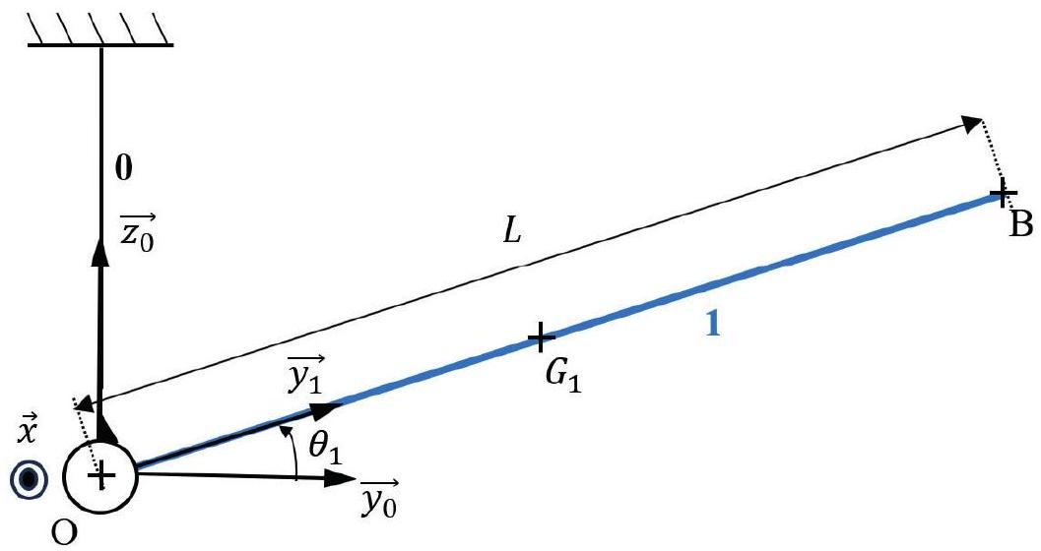
Figure 3 - Paramétrage du coude.
- Sur la base du paramétrage qui a été fixé, établir une équation différentielle décrivant le mouvement de l'avant-bras. Préciser l'origine de cette équation.
- Comment cette équation est-elle modifiée si une masse ponctuelle $m$ est placée en bout de l'avant-bras (au point B ) et déplacée par l'utilisateur?
- Afin d'être en mesure d'asservir correctement le mouvement de l'avant-bras, il est nécessaire de déterminer préalablement la valeur des paramètres intervenant dans cette équation.
Il existe plusieurs techniques permettant de déterminer $J_{1}$ et $m_{1}l_{1}$. Pour mesurer le terme $m_{1}l_{1}$, on demande à un patient de se placer verticalement sur une plateforme d'effort. On réalise l'étude dans le plan $\left(O,\vec{y_{0}},\vec{z_{0}}\right)$. On note $S$ le point de contact entre le patient et le sol. La plateforme permet de mesurer la force verticale, notée $F(t)\vec{z_{0}}$, et le moment en $S$, noté $M(t)\vec{x}$, exercés par le sol sur le patient. On mesure également $\vec{SO}=H\vec{z_{0}}$. Le patient doit alors garder le bras collé le long de son corps et opérer lentement une flexion/extension du coude.
3. Représenter un schéma illustrant l'essai réalisé, en le paramétrant. Expliquer comment déterminer le terme $m_{1}l_{1}$ à partir des grandeurs mesurées par la plateforme.
- On peut déterminer le terme $J_{1}$ avec la même expérience en demandant au patient de réaliser un mouvement particulier et en mesurant l'accélération angulaire du coude. L'expérience classique consiste à lui faire exécuter une flexion du coude à une vitesse naturelle, d'une position initiale vers une position finale pour laquelle l'index du patient se trouve au niveau d'une cible (se reporter à la figure (4)).
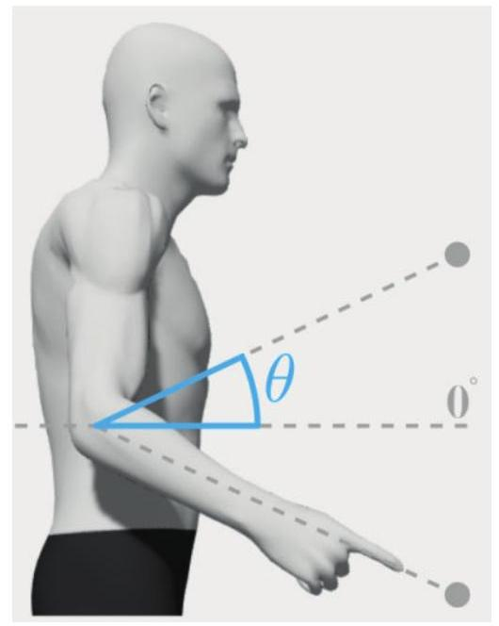
Figure 4 - Situation expérimentale.
La figure (5) donne un exemple de courbe de vitesse angulaire obtenue au cours de cette expérience.
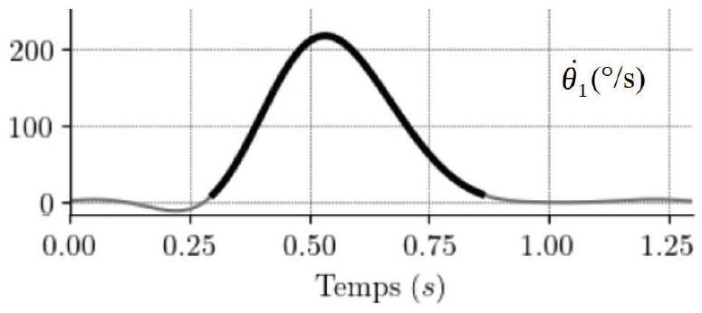
Figure 5 - Dépendance de la vitesse angulaire ${\overset{˙}{θ}}_{1}$ vis-à-vis du temps, pour une expérience type.
Il est nécessaire de modéliser le mouvement de l'avant-bras en vue de pouvoir reproduire cette expérience avec l'exosquelette et d'analyser différents pilotages. Le profil de vitesse angulaire quasi symétrique de la figure (5) est approché par une loi triangulaire, comme le représente la figure $(6)$. La vitesse angulaire maximale est notée $ω_{max}$ et l'avantbras évolue de la position initiale $−θ_{0}$ à la position finale $θ_{0}$, en un temps $T$.
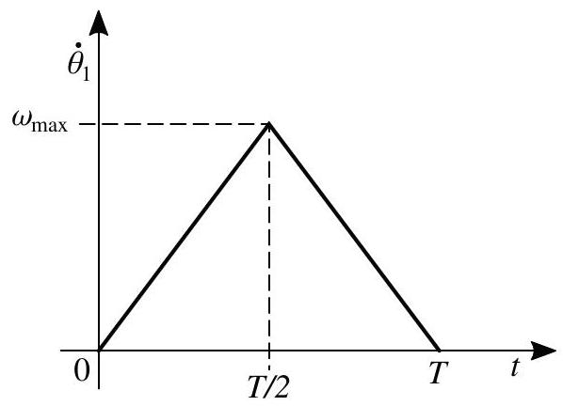
Figure 6 - Profil de vitesse angulaire adopté.
- Déterminer une relation entre $θ_{0},ω_{max}$ et $T$. En déduire la valeur de la vitesse angulaire maximale $ω_{\text{max }}$ en $^{∘}/s$, pour $θ_{0}={30}^{∘}$ et $T=0,5 s$.
2 Modélisation de l'interaction robot-humain.
Sans défaut de positionnement, l'exosquelette serait confondu avec le coude et la motorisation de l'articulation de l'exosquelette reviendrait à agir directement sur la flexion/extension du coude.
Il est nécessaire de mettre en place une cinématique particulière entre l'exosquelette et l'avant-bras pour permettre le mouvement et éviter tout problème de contrainte.
Le schéma cinématique représenté sur la figure ( $7$ ) décrit l'implantation du robot au niveau de l'avant-bras.
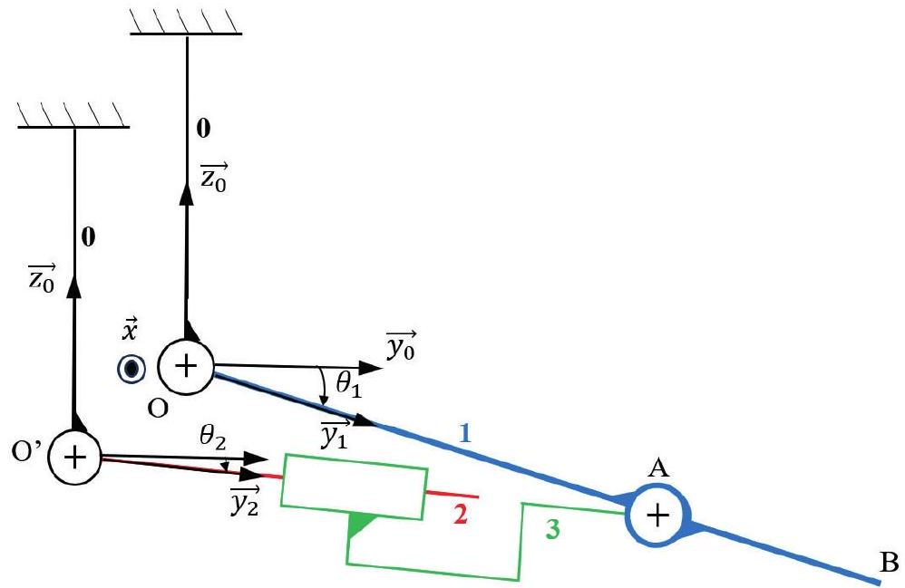
Figure 7 - Implantation de l'exosquelette (représenté ici dans une position où les angles $θ_{1}$ et $θ_{2}$ sont négatifs).
Le bâti du robot est associé au bras $0$. On définit le point $O^{′}$ par la relation $\vec{OO^{′}}=−d\left(cos⁡α\vec{y_{0}}+sin⁡α\vec{z_{0}}\right)$, où $d>0$ et $α=\left(\vec{y_{0}},\vec{O^{′}O}\right)$ tel que $0<α<π/2$ dans la configuration décrite par la figure (7). On associe le repère $R_{2}=\left(O^{′},\vec{x},\vec{y_{2}},\vec{z_{2}}\right)$ au solide 2 mis en mouvement par la motorisation. Ce solide est en rotation autour de l'axe ( $O^{′},\vec{x}$ ) par rapport au solide $0$ d'un angle $\left.θ_{2}=\left(\vec{y_{0}},\vec{y_{2}}\right)=\left(\vec{z_{0}},\vec{z_{2}}\right),θ_{2}∈\right]−{90}^{∘},{90}^{∘}$ [. Le solide 3 est composé d'une glissière, de direction $\vec{y_{2}}$ et d'une tige reliant ce solide à l'avant-bras 1 par la liaison pivot située en A . En posant $\vec{OA}=L_{1}\vec{y_{1}}$ et $\vec{O^{′}A}=λ\vec{y_{2}}$, on introduit la distance constante $L_{1}=OA$ et la distance variable $λ=O^{′}A$.
5. Déterminer une relation entre $θ_{1}$ et $θ_{2}$, fonction de $d,L_{1}$ et $α$.
6. En pratique, $d≪L_{1}$. Montrer alors que $θ_{2}≈θ_{1}$.
Dans toute la suite du problème nous nous placerons dans la situation telle que $d≪L_{1}$. Nous considérerons alors que $θ_{1}=θ_{2}$, angle que nous noterons simplement $θ$.
- Le moteur de l'exosquelette doit permettre de mettre en mouvement l'avant-bras et d'assurer toute la chaîne cinématique. C'est pourquoi il est nécessaire de modifier l'équation de mouvement établie initialement pour tenir compte de l'exosquelette.
On conserve le paramétrage défini dans la première partie et on ajoute les paramètres cinétiques de l'exosquelette. On note $J_{2}$ le moment d'inertie du solide $2$ autour de l'axe ( $O^{′},\vec{x}$ ), $m_{2}$ la masse du solide $2$ et $G_{2}$ son centre de masse tel que $\vec{O^{′}G_{2}}=l_{2}\vec{y_{2}}$. On suppose négligeables la masse et l'inertie du solide $3$. Le moteur exerce un couple $C_{2}\vec{x}$ sur le solide 2 . On introduit un coefficient de frottement fluide $ν_{2}$ relatif à la liaison pivot $2/0$. L'action des frottements secs sur cette liaison est modélisée par un couple $−C_{s}\vec{x}$ supposé constant. Les autres liaisons sont supposées énergétiquement parfaites.
7. Déterminer la puissance des efforts extérieurs et la puissance intérieure, en précisant les différents termes qui interviennent.
8. Déterminer l'énergie cinétique de l'ensemble en mouvement.
9. Montrer, en précisant le théorème utilisé et le système étudié, que l'équation de mouvement obtenue prend la forme suivante :
$$J\overset{¨}{θ}+ν\overset{˙}{θ}+f(θ)=C_{1}+C_{2}−C_{s}$$
On donnera l'expression des paramètres $J$ et $ν$, et de la fonction $f$.
- Le moteur à courant continu de l'articulation du coude est piloté en courant de telle sorte que c'est directement le couple $C_{2}$ qui est contrôlé. Pour établir un modèle de commande de l'exosquelette, il est nécessaire de disposer d'une relation linéaire. Pour cela, on s'intéresse aux variations d'angle autour de la position $0^{∘}$ (des variations de $±{30}^{∘}$ restent acceptables). On note $C_{2}=C_{0}+ΔC$ le couple appliqué par le moteur où $C_{0}$ est le couple d'équilibre et $ΔC$ son écart à la valeur d'équilibre. On suppose ici que $C_{1}=0$.
- Déterminer la relation linéaire reliant $θ$ et $ΔC$. Préciser l'expression de $C_{0}$.
3 Pilotage en boucle fermée de position.
Nous avons mentionné, dans la partie introductive, quelles étaient les deux situations d'utilisation d'un exosquelette. Dans un cas, l'utilisateur est passif (i.e. il ne fournit pas d'effort). Les propriétés mécaniques (raideur, inertie, amortissement) de son avant-bras doivent être prises en compte dans la commande. Ce sont les exosquelettes d'assistance complète, dans le cas de rééducation notamment. Dans l'autre situation, l'utilisateur est actif. Ses actions doivent être prises en compte dans la commande comme un contrôle volontaire.
La commande classique utilisée consiste à réaliser un asservissement de position de l'exosquelette incluant un asservissement de vitesse. L'angle $θ$ est mesuré par un capteur (un codeur incrémental) de gain unitaire. La vitesse angulaire $ω=dθ/dt$ est calculée à partir du signal mesuré par le codeur incrémental.
La consigne de position angulaire $θ_{c}$ est, soit fixée (cas d'un utilisateur passif), soit estimée à partir du mouvement souhaité par l'utilisateur. Dans les deux cas, l'évolution de $θ_{c}$ suit la forme de la loi donnée en première partie, par intégration de la courbe présentée sur la figure (6).
Le correcteur relatif à la boucle interne de vitesse est un correcteur proportionnel-intégral de fonction de transfert :
$$H_{c}(p)=\frac{K_{p}\left(1+τ_{i}p\right)}{τ_{i}p}$$
Celui pour la boucle de position est modélisé par un simple gain proportionnel $K$. La sortie du correcteur pour la boucle de vitesse correspond directement au couple $ΔC$ de commande.
On adopte les valeurs suivantes : $J=0,15 kg⋅{ m}^{2}$ et $ν=0,015 N⋅ m⋅ s⋅{rad}^{−1}$.
Le cahier des charges à satisfaire est le suivant :
Critères | Niveaux
Stabilité : Marge de phase | $$≥{45}^{∘}$$
Rapidité | optimale ( $t_{5\%}≤0,2 s$ )
Précision
Erreur en position (en réponse à un échelon unitaire) | nulle
Erreur en vitesse (en réponse à une rampe unitaire ) | $$≤0,9rad/s$$
Erreur en accélération (en réponse à une parabole unitaire) | finie

- Mettre en place un schéma-bloc qui traduit l'équation linéarisée et le principe de la boucle de vitesse interne à la boucle de position pour représenter ce modèle de commande en boucle fermée de position.
- Rappeler quelle information brute donne un codeur incrémental et comment il est possible d'en déduire la vitesse angulaire.
- On règle, dans un premier temps, la boucle de vitesse de manière à ce que la fonction de transfert en boucle fermée $BF_{ω}(p)$, de cette boucle interne, corresponde à une fonction de transfert du premier ordre de constante de temps égale à $τ=0,05 s$ et de gain unitaire.
- En utilisant la méthode de réglage du correcteur proportionnel-intégral par compensation de pôle, indiquer quelle expression prendre pour $τ_{i}$ en fonction de $J$ et $ν$. En déduire alors que $BF_{ω}(p)$ est bien une fonction du premier ordre. Déterminer la valeur de $K_{p}$ pour obtenir la constante de temps souhaitée.
La fonction de transfert en boucle ouverte de la boucle de position (avec retour unitaire) est donc de la forme suivante :
$$BO_{θ}(p)=\frac{K}{(1+τp)p} \text{ où } τ=0,05 s ,\text{ compte-tenu du réglage précédent. }$$
- Justifier que la réponse est précise pour une entrée en échelon. Donner l'erreur pour une entrée en rampe unitaire puis pour une entrée en parabole. Que peut-on conclure vis-à-vis du cahier des charges?
- Déterminer la valeur de $K$ permettant d'obtenir la marge de phase indiquée dans le cahier des charges. Faire l'application numérique.
- Déterminer la valeur de $K$ permettant d'obtenir une réponse en boucle fermée la plus rapide possible (il peut y avoir un dépassement).
- On retient la valeur de $K$ la plus grande permettant de respecter la marge de phase. On réalise alors une simulation où une consigne angulaire, correspondant au profil de vitesse angulaire représenté sur la figure (6), est imposée et on relève l'évolution de l'angle de l'avant-bras et la vitesse angulaire au cours du temps. On réalise une autre simulation pour laquelle une masse $m=2 kg$ est portée en bout de bras. On obtient les réponses représentées sur la figure (8).
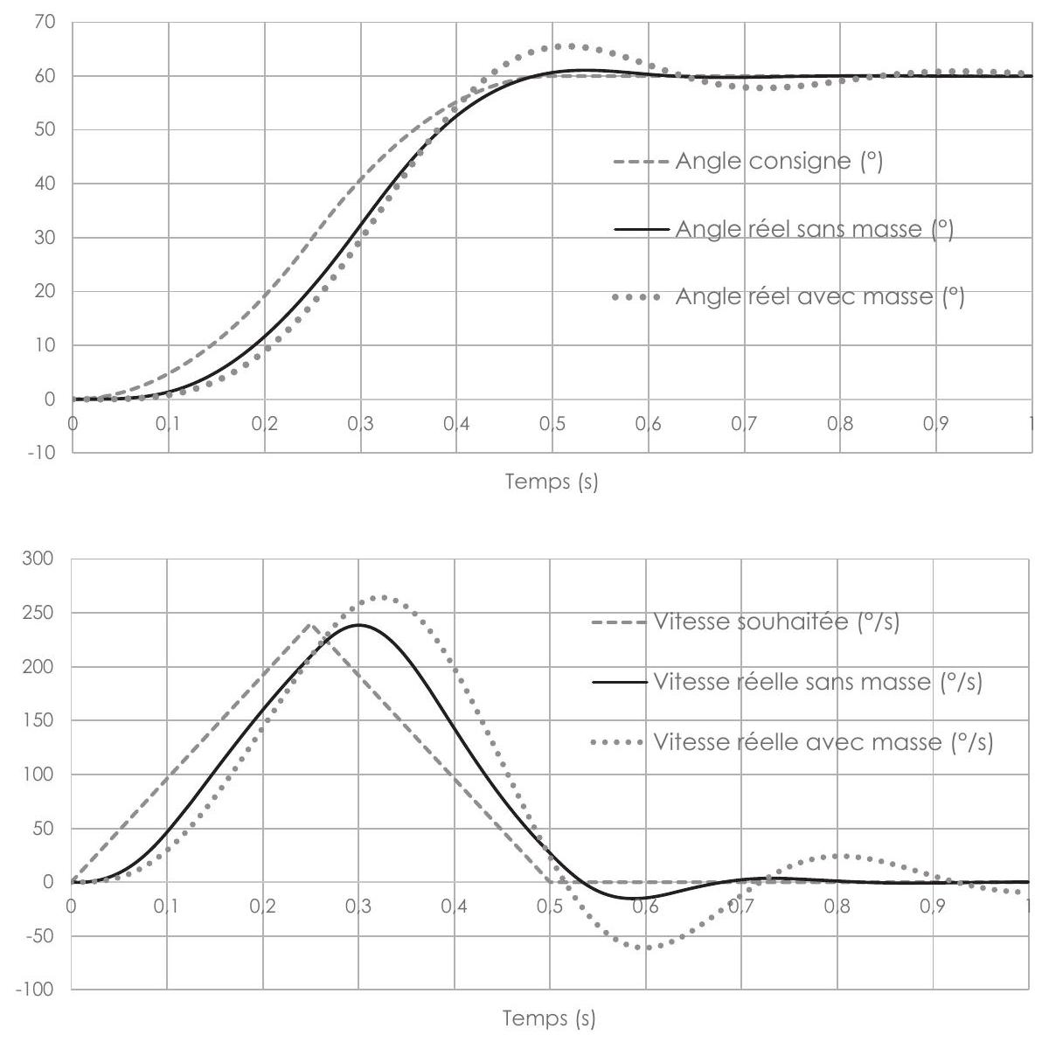
Figure 8 - Courbes de position et de vitesse angulaire simulées, avec et sans masse portée en bout de bras.
- Commenter la qualité de l'asservissement réalisé en analysant la précision, la rapidité et l'amortissement sur la courbe de position. Indiquer quel(s) critère(s) est/sont dégradé(s) par la levée de la masse et expliquer succinctement pourquoi.
Instabilité d'ondulation d'une couche de cristal liquide
Cette étude comporte deux parties indépendantes. La première est consacrée à l'analyse du comportement mécanique d'une structure élancée $^{1}$ soumise à une compression axiale. La seconde s'intéresse à décrire le comportement d'un film de cristal liquide dont l'épaisseur subit une extension. Dans chacune de ces situations il apparaît que la géométrie de la déformation du système se trouve radicalement modifiée lorsque la sollicitation qui lui est imposée franchit un certain seuil. On parle alors d'instabilité.
1 Étude du comportement mécanique d'une structure élancée soumise à une compression.
- Nous considérons une structure mécanique modèle formée de quatre ressorts identiques (1), (2), (3) et (4), d'axes parallèles, chacun de raideur $K$ et de longueur sans charge $L_{0}$. Leurs extrémités inférieures sont fixées aux angles d'une plaque carrée de coté $2a$, supposée indéformable. Leurs extrémités supérieures sont fixées, de la même manière, à une autre plaque, identique à la première. Cette structure, dans sa situation non déformée, que nous adoptons comme référence et qui définit l'origine des énergies, est représentée sur la figure (1).
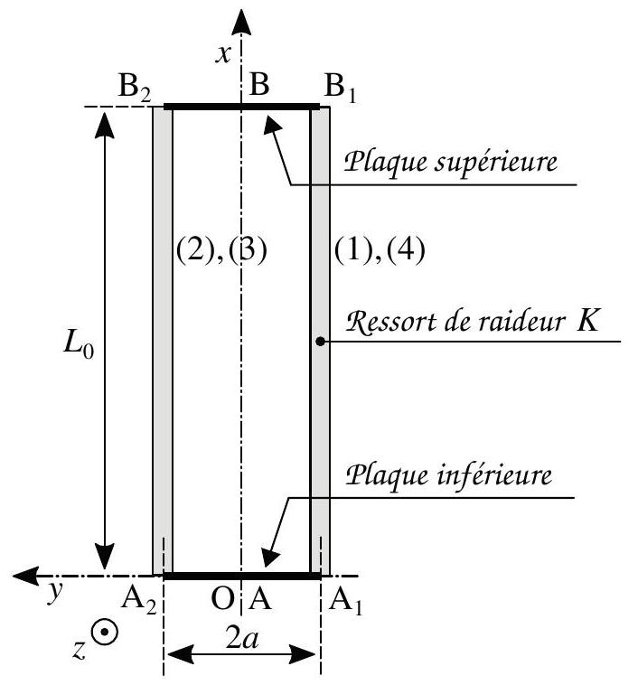
Figure 1 - Structure mécanique modèle (dans sa situation non déformée de référence) formée de quatre ressorts identiques (1), (2), (3) et (4) de raideur $K$, de longueur sans charge $L_{0}$ et d'axe ( $Ox$ ). Leurs extrémités sont fixées aux angles de deux plaques rigides carrées de côté $2a$.
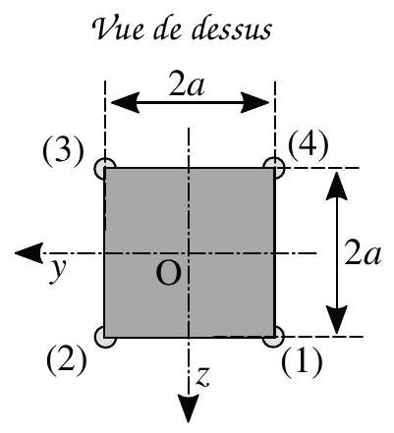
- Un opérateur extérieur impose un déplacement strictement vertical du centre B de la plaque supérieure par rapport à celui de la plaque inférieure (que nous supposons fixe). Ce déplacement amène le point B au point $B^{′}$ tel que $\vec{{BB}^{′}}=−Δ{\vec{e}}_{x}$ où $Δ≥0$.
En réponse à cette sollicitation, la structure peut simplement se comprimer, en conservant sa géométrie initiale, ou bien fléchir. Ces deux situations sont illustrées sur la figure (2), respectivement en (b) et (c). La situation (a) est celle de référence pour laquelle la structure n'est pas déformée. Les flèches pointant les centres des plaques inférieure et supérieure représentent les éléments extérieurs agissant sur la structure et permettant d'imposer le déplacement $Δ$. Celui du bas est fixe et celui du haut est guidé en translation selon l'axe ( $Ox$ ) (la liaison entre ces éléments et les plaques serait, en pratique, réalisée par une liaison rotule).
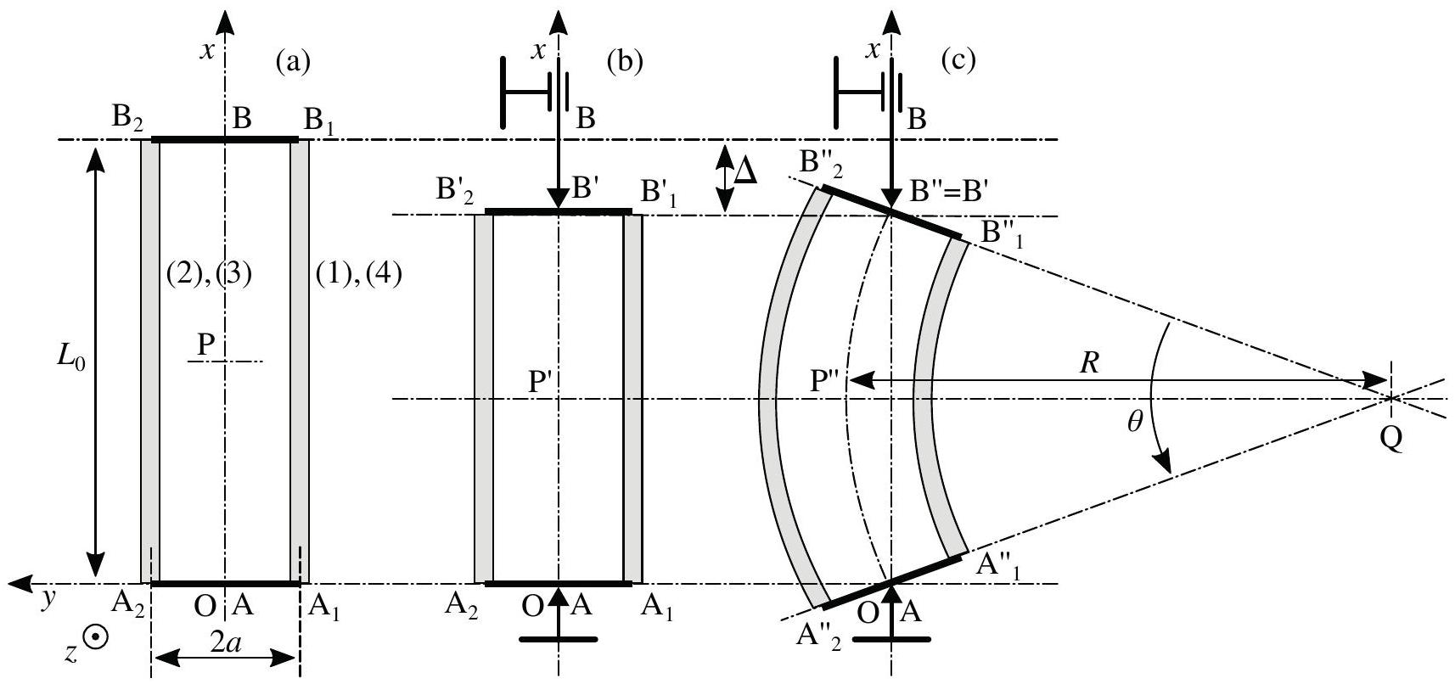
Figure 2 - Déformation de la structure, en compression (situation (b)) ou en flexion (situation (c)), en réponse à un déplacement imposé $\vec{{BB}^{′}}=−Δ\vec{e_{x}}(Δ≥0)$ du centre B de la plaque supérieure (celui de la plaque inférieure (A) est supposé rester fixe). Bien qu'étant représentée en projection dans le plan ( $O,x,y$ ), on gardera à l'esprit que la structure étudiée est tridimensionnelle.
- Nous nous proposons de déterminer la configuration adoptée par la structure en réponse à un déplacement $Δ$ imposé. L'action de la pesanteur n'est pas prise en compte dans cette étude.
- Exprimer, en fonction de $K$ et $Δ$, l'énergie potentielle élastique $E_{C}$ emmagasinée par la structure dans la situation de compression (b).
- Dans la situation (c), nous considérons, d'une part que les arcs $\left(A_{1}^{′′}B_{1}^{′′}\right),\left({AB}^{′′}\right)$ et $\left(A_{2}^{′′}B_{2}^{′′}\right)$ sont des arcs de cercle, d'autre part que l'arc ( ${AB}^{′′}$ ) conserve sa longueur initiale $L_{0}$. Nous notons $R=\left\|\vec{{QP}^{′′}}\right\|$ et $θ(θ≥0)$ l'ouverture angulaire ( $\vec{{QB}^{′′}},\vec{QA}$ ). Tous les résultats seront établis sous les deux hypothèses $Δ≪L_{0}≪R$.
- Exprimer $θ$ et le rapport $R/L_{0}$ en fonction du rapport $ε=Δ/L_{0}$.
- Déduire de ces résultats la condition, portant sur $ε$, assurant que les deux hypothèses $Δ≪L_{0}≪R$ se trouvent simultanément vérifiées.
- Exprimer, en fonction de $K,L_{0},a$ et $Δ$, l'énergie potentielle élastique $E_{F}$ emmagasinée par la structure dans la situation de flexion (c).
- Représenter, dans un système d'axes commun, l'allure graphique de la dépendance de chacune des énergies $E_{C}$ et $E_{F}$ vis-à-vis de $ε$. Commenter brièvement ces tracés.
- Nous notons $N$ le module de la force que l'opérateur extérieur doit fournir pour imposer le déplacement $Δ$ souhaité. Sur la base des tracés effectués en réponse à la question (5), établir l'expression, en fonction de $K,L_{0}$ et $a$, du module de la force-seuil $N_{s}$ au-delà duquel la structure fléchit.
Nous notons $Δ_{s}$ le déplacement correspondant à la force-seuil $N_{s}$ et $ε_{s}=Δ_{s}/L_{0}$.
7. Représenter l'allure graphique de la dépendance de $N$ vis-à-vis de $ε$. On précisera la valeur prise par $N$ pour $ε>ε_{s}$, dans le cadre du modèle de flexion adopté. Commenter brièvement ce résultat.
8. Traduire, sur le rapport $a/L_{0}$, la condition de respect des hypothèses $Δ≪L_{0}≪R$ établie en réponse à la question (3). Commenter ce résultat.
9. Application : La raideur $k$ (axiale) d'une tige homogène rectiligne, de section uniforme $S$ et de longueur $ℓ$, est reliée au module d'élasticité longitudinale (ou module de Young) $Y$ du matériau la constituant selon la relation suivante :
$$k=\frac{YS}{ℓ}$$
Nous considérons une barre homogène de section carrée d'aire $2b×2b$, de longueur $L_{0}$ et de module d'élasticité longitudinale $Y$. Établir une expression de l'effort-seuil $N_{s}$ en fonction de $Y,L_{0}$ et $b$. On présentera les choix faits pour adapter la structure modèle que nous avons étudiée aux caractéristiques de la barre.
Calculer la valeur de $N_{s}$ pour les données suivantes : $Y=200GPa$ (acier) ; $L_{0}=1 m;2b=1 cm$.
10. Nous avons implicitement supposé que la flexion, lorsqu'elle apparaît, se produit dans le plan ( $O,x,y$ ) (se reporter à la figure (2)-(c)). Elle pourrait se produire, a priori, dans tout plan ( $O,x,u$ ) tel que ${\vec{e}}_{u}=cos⁡ϕ{\vec{e}}_{y}+sin⁡ϕ{\vec{e}}_{z}(ϕ∈[−π/2,π/2])$.
Exprimer $N_{s}$ pour $ϕ=π/4$. Peut-on alors prévoir dans quel plan, $ϕ=0$ ou $ϕ=π/4$ (en ne considérant que ces deux situations), la flexion de la structure modèle étudiée se produit?
2 Étude du comportement mécanique d'un cristal liquide en phase smectique A.
- Les molécules formant le cristal liquide auquel nous nous intéressons se présentent comme des bâtonnets caractérisés par leur diamètre $D(D∼0,5 nm)$, leur longueur $a_{0}\left(a_{0}∼5 nm\right)$ et la direction $\vec{n}$ de leur axe. En phase $^{2}$ smectique A, ce cristal liquide s'organise selon une stratification en couches. Une couche est formée de bâtonnets parallèles entre eux $^{3}$ et dont la direction $\vec{n}$ est normale au plan de la couche considérée (localement). Son épaisseur est égale à la longueur $a_{0}$ des bâtonnets. La figure (3)-(a) représente cette structure stratifiée dans son état de référence pour lequel les couches ne sont pas déformées. On associe à cet état l'origine des énergies.
Les propriétés des interactions inter-moléculaires sont telles que les couches peuvent glisser les unes sur les autres (comportement fluide). Par ailleurs, un ensemble de bâtonnets, dans une couche, manifeste un comportement élastique. L'action de la pesanteur n'est pas prise en compte dans cette étude.
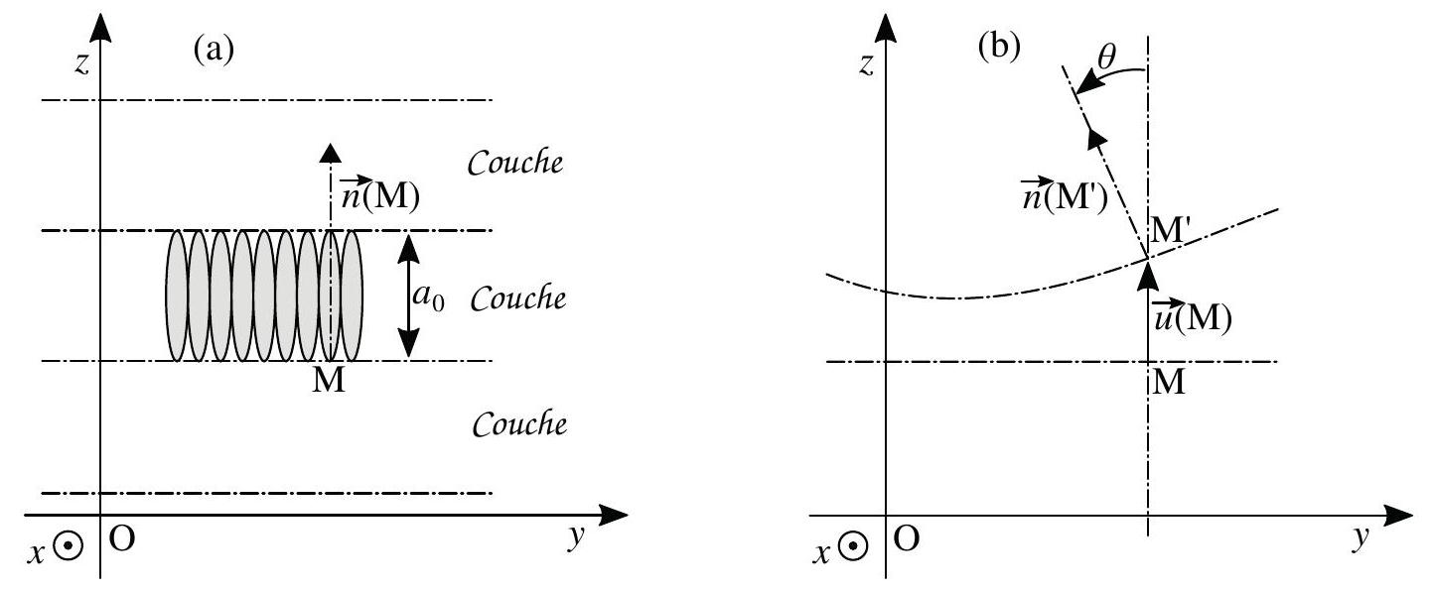
Figure 3 - (a) Organisation en couches d'un cristal liquide en phase smectique A et disposition des molécules bâtonnets dans une couche (représentation dans l'état de référence pour lequel les couches ne sont pas déformées). (b) Caractérisation de la déformation locale d'une couche par le vecteur déplacement $\vec{u}$ et le vecteur $\vec{n}$ indiquant l'orientation (locale) des bâtonnets.
- Nous choisissons un repère cartésien $R(O,x,y,z)$ tel que le plan ( $O,x,y$ ) est parallèle au plan des couches dans l'état de référence (état sans déformation). Nous envisageons des situations telles que le déplacement des molécules s'effectue essentiellement selon l'axe ( $Oz$ ). Nous décrivons alors l'état de déformation du cristal liquide par le champ de déplacement de ses couches (que nous appellerons indifféremment champ de déformation). En supposant que ce dernier ne dépend pas de la coordonnée $x$, et en adoptant une description continue du milieu (hypothèse notée $H_{u}$ ), il prend la forme suivante :
$$\vec{u}(M)=\vec{{MM}^{′}}=u(y,z){\vec{e}}_{z}$$
$M=M(x,y,z)$ représente un point d'une couche dans l'état de référence (état sans déformation). Le point $M^{′}$ est son image, dans un état de déformation. Le vecteur unitaire $\vec{n}(M)$, orienté par l'angle $θ$ relativement à l'axe ( $Oz$ ), définit la direction locale des bâtonnets situés dans le voisinage d'un point M d'une couche. Ce vecteur $\vec{n}(M)$ est donc localement normal à la couche considérée. La figure (3)-(b) précise ce paramétrage.
- Nous adoptons, comme élément de volume du cristal liquide, un domaine cubique $D$ de côté $a_{0}$ (dans l'état de référence). Nous le modélisons, vis-à-vis de son comportement élastique, comme un cube dont les arêtes sont des ressorts de raideur $K$ et de longueur sans charge $a_{0}$. L'élasticité d'un tel domaine est ainsi supposée localisée au niveau de ses arêtes. Ce modèle est représenté sur la figure (4).
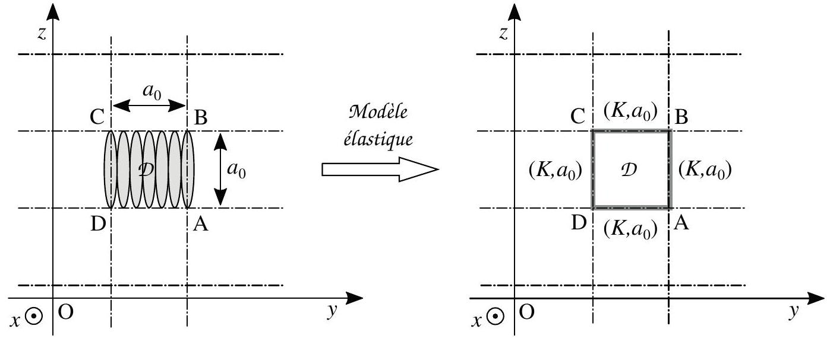
Figure 4 - Domaine élémentaire cubique $D\left(a_{0},a_{0},a_{0}\right)$ de cristal liquide, dans une couche, modélisé par un cube de côté $a_{0}$ dont les arêtes sont des ressorts de raideur $K$ et de longueur sans charge $a_{0}$.
Il s'agira d'étudier la réponse à diverses sollicitations d'une structure élastique présentant (dans la situation non déformée de référence) la géométrie d'un cube dont les arêtes sont des ressorts de raideur $K$ et de longueur sans charge $a_{0}$. La figure (5) représente cette structure en perspective, dans son état de référence.
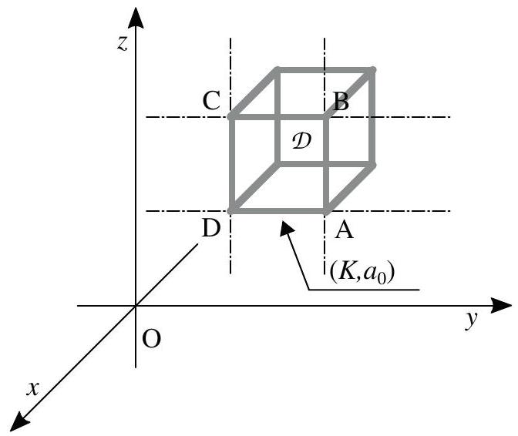
Figure 5 - Structure élastique cubique représentant le domaine élémentaire de cristal liquide choisi (dans son état de référence, c'est-à-dire sans déformation).
2.1 Densité volumique d'énergie élastique.
Il s'agit d'exprimer l'énergie élastique emmagasinée par unité de volume du cristal liquide, associée au champ de déplacement $u$.
11. Indiquer à quelles conditions, portant sur la fonction $u=u(y,z)$ (voire également certaines de ses dérivées) et le paramètre $a_{0}$, l'hypothèse $H_{u}$ est justifiée, c'est-à-dire que le cristal liquide peut être considéré comme un milieu continu, vis-à-vis du champ de déplacement.
- Tous les résultats seront établis dans le cadre de l'hypothèse $H_{u}$.
$◻$ Par ailleurs, dans toute la sous-section (2.1), nous nous placerons dans l'approximation linéaire. En particulier, nous supposerons que $|∂u/∂y|≪1$ et $|∂u/∂z|≪1$.
- Nous nous plaçons dans une situation telle que la fonction $u=u(y,z)$ ne dépend pas de $y$ (état de simple extension - ou compression). Établir que l'énergie $e_{E}$ alors emmagasinée, par unité de volume du cristal liquide, prend la forme suivante :
$$e_{E}=\frac{1}{2}B{\left(\frac{∂u}{∂z}\right)}^{2}$$
On exprimera la constante $B$ en fonction de $K$ et $a_{0}$.
13. Justifier que la constante $B$ ne dépend pas de la taille choisie du domaine élémentaire cubique.
- Nous considérons maintenant une situation telle que les couches sont seulement fléchies, comme la figure (6) le représente. Nous supposons que l'arc ( $g^{′}f^{′}$ ), et les côtés ( $A^{′}B^{′}$ ) et ( $D^{′}C^{′}$ ), conversent leur longueur initiale $a_{0}$. Les arcs ( $D^{′}A^{′}$ ) et ( $C^{′}B^{′}$ ) sont assimilés à des arcs de cercle. Le point Q est le centre de courbure de ces arcs et de l'arc ( $g^{′}f^{′}$ ). L'angle $δθ$ est l'ouverture angulaire entre les vecteurs $\vec{C^{′}D^{′}}$ et $\vec{B^{′}A^{′}}$. Le vecteur unitaire $\vec{n}\left(f^{′}\right)$ indique l'orientation locale des bâtonnets situés dans le voisinage du point $f^{′}$.
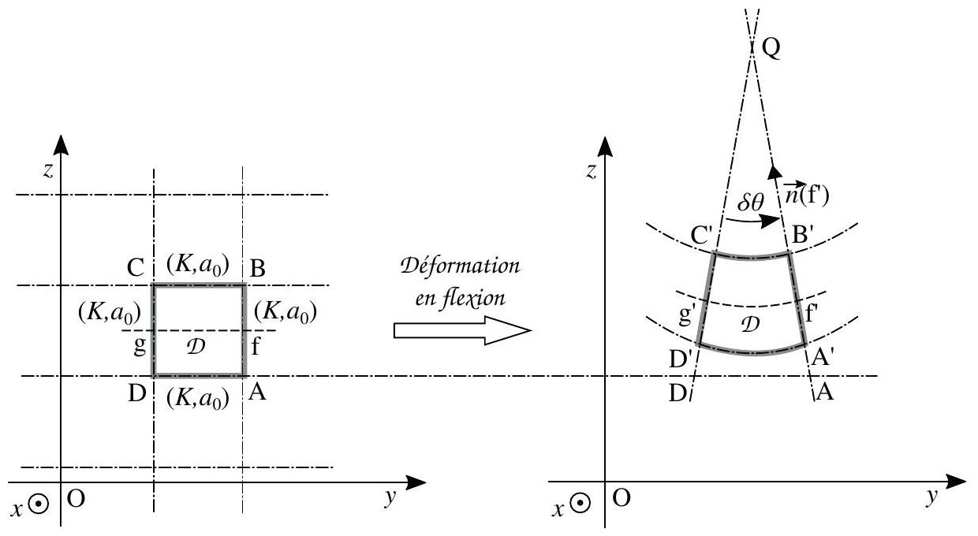
Figure 6 - Déformation du domaine élémentaire $D$ dans le cas d'une couche seulement fléchie.
- Établir que l'énergie $e_{F,y}$ emmagasinée par unité de volume du cristal liquide, dans cette situation de flexion, prend la forme suivante :
$$e_{F,y}=\frac{1}{2}F{\left(\frac{∂^{2}u}{∂y^{2}}\right)}^{2}$$
Exprimer la constante $F$ en fonction de la raideur $K$ et de la longueur $a_{0}$.
Nous posons $F=λ^{2}B$. Exprimer $^{4}$ le rapport $λ/a_{0}$.
- Pour ce calcul, nous supposerons que la fonction $∂u/∂y$ vérifie l'hypothèse $H_{u}$. Par ailleurs, nous rappelons que $|∂u/∂y|≪1$ (question (11)).
15. Cette densité volumique d'énergie de flexion peut également s'écrire sous la forme suivante (toujours dans le cadre des hypothèses adoptées) :
$$e_{F,y}=\frac{1}{2}F{\left(\frac{∂n_{y}}{∂y}\right)}^{2} \text{ où } n_{y}=\vec{n}⋅{\vec{e}}_{y}$$
Cette écriture suggère qu'il faut considérer, parallèlement, la densité volumique d'énergie de flexion suivante :
$$e_{F,z}=\frac{1}{2}F{\left(\frac{∂n_{y}}{∂z}\right)}^{2}$$
Décrire, à l'appui d'un dessin, le type de déformation associé à cette énergie.
- En conclusion, dans le cadre des hypothèses adoptées jusqu'ici, l'énergie élastique totale e emmagasinée, par unité de volume du cristal liquide soumis au champ de déplacement $u$, prend la forme suivante :
$$e=e_{E}+e_{F,y}+e_{F,z}=\frac{1}{2}B(\underset{(1)}{\underbrace{{\left(\frac{∂u}{∂z}\right)}^{2}}}+λ^{2}\underset{(2)}{\underbrace{\left[{\left(\frac{∂^{2}u}{∂y^{2}}\right)}^{2}+{\left(\frac{∂^{2}u}{∂y∂z}\right)}^{2}\right]}})$$
2.2 Ondulation des couches induite par une extension de l'épaisseur d'un film.
- Un film de cristal liquide en phase smectique A est déposé entre deux surfaces rigides, planes et parallèles. Ce film est constitué d'un grand nombre de couches (se reporter au texte introductif de la section (2)). Dans la situation de référence, les couches ne sont pas déformées et sont parallèles aux surfaces. Depuis cette situation, on augmente légèrement (mais brutalement) la distance séparant les surfaces et l'on observe l'état de déformation des couches immédiatement après cette opération $^{5}$.
- Nous notons $d_{0}{\left(d_{0}∼0,1 mm≫a_{0}\right)}^{6}$ la distance séparant les surfaces dans la situation de référence, et $d=d_{0}+δ\left(0≤δ≪d_{0}\right)$ celle correspondant à un déplacement $δ$ de la surface supérieure (la surface inférieure est supposée fixe). Nous considérons que le film reste toujours en contact avec les surfaces et, par ailleurs, que le nombre de couches le formant demeure constant. Comparativement à $d_{0}$, le film apparaît comme étant infini selon les directions ( $Ox$ ) et ( $Oy$ ). Cette situation est illustrée sur la figure ( $7$ )-(a).
- La figure (7)-(b) fait apparaître l'épaisseur apparente $M^{′}N^{′}$ d'une couche et son épaisseur réelle $a$, correspondant à la déformation locale, depuis l'état de référence, ( $M,N$ ) $→\left(M^{′},N^{′}\right)$.
- Nous souhaitons prendre en compte, dans l'expression de $e_{E}$, l'effet d'une éventuelle inclinaison (locale) des couches. Dans cette situation, l'épaisseur réelle $a$ d'une couche n'est plus assimilable à son épaisseur apparente $M^{′}N^{′}$. Établir que le terme (1) de l'équation (7) doit alors être remplacé par le terme (1') suivant, à l'ordre correctif le plus bas :
$$\left(1^{′}\right)={\left(\frac{∂u}{∂z}−\frac{1}{2}{\left(\frac{∂u}{∂y}\right)}^{2}\right)}^{2}$$
- Pour l'étude qui va suivre, nous admettons que c'est la seule correction déterminante à prendre en compte. En conséquence, le terme (2) de l'équation (7) n'est pas modifié. Par ailleurs, l'énergie volumique e désignera maintenant celle corrigée de l'effet d'inclinaison des couches.
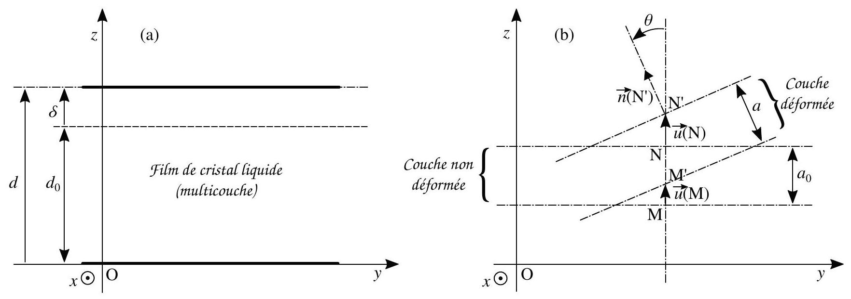
Figure 7 - (a) Film de cristal liquide en phase smectique A placé entre deux surfaces planes et parallèles, situées à la distance $d\left(d≫a_{0}\right)$ l'une de l'autre. (b) Épaisseur apparente $M^{′}N^{′}$ d'une couche et épaisseur réelle $a$, correspondant à la déformation locale, depuis l'état de référence, ( $M,N$ ) $→\left(M^{′},N^{′}\right)$.
- Nous cherchons à approcher la forme du champ de déformation $u=u(y,z)$ en superposant, au champ linéaire $u_{0}(z)=αz$ où $α=δ/d_{0}$ (extension relative), un développement perturbatif que nous limitons à un unique terme. Nous écrivons alors le champ $u$ sous la forme suivante :
$$\begin{matrix} & u(y,z)=αz+A_{n}sin⁡\left(k_{n}z+ϕ_{n}\right)cos⁡(qy) \\ & \text{ où }0≤α≪1;z∈\left[0,d_{0}\right];A_{n}∈R_{+};n∈N^{⋆};k_{n}∈R_{+}^{⋆};ϕ_{n}∈R\text{ et }q∈R_{+}^{⋆}\end{matrix}$$
Il s'agit de déterminer à quelle condition l'écartement des surfaces (par conséquent, l'augmentation de l'épaisseur du film) fait effectivement apparaître une ondulation des couches formant le film. Dans ce cas, le champ de déformation est tel que $A_{n}≠0$.
17. Dans le cas où $A_{n}≠0$, déterminer la valeur de $ϕ_{n}$ et caractériser l'ensemble des nombres d'onde $k_{n}$ possibles.
- Dès à présent, nous choisissons le nombre d'onde ayant la plus petite valeur. Nous notons $k$ (sans indice) ce nombre d'onde et $A$ (sans indice) l'amplitude qui lui est associée.
Dans ces conditions, représenter la forme prise par quelques couches réparties sur l'intervalle $[0,d]$.
- Pour le champ de déformation $u$ adopté, l'énergie volumique moyenne (spatialement) $⟨e⟩$ d'un domaine de film parallélépipédique de longueurs $L_{x}$ (arbitraire), $L_{y}=2π/q$ et $L_{z}=d_{0}$, prend la forme suivante :
$$\begin{matrix} & ⟨e⟩=\frac{1}{2}B\left(α^{2}+\frac{A^{2}}{4}S(α,k,q)+\frac{A^{4}}{4}W(q)\right) \\ & \text{ où } S(α,k,q)=k^{2}−αq^{2}+λ^{2}q^{2}\left(k^{2}+q^{2}\right) \text{ et } W(q)={\left(\frac{3}{8}\right)}^{2}q^{4}\end{matrix}$$
Rappelons que $q$ représente le nombre d'onde du champ de déplacement relatif à la direction ( $Oy$ ) et $k$ celui relatif à la direction $(Oz)$ (se reporter à l'équation (9)).
18. Représenter l'allure graphique de la dépendance de l'énergie moyenne $⟨e⟩$ vis-à-vis de l'amplitude $A$, dans le cas où $S>0$ puis dans celui où $S<0$. On utilisera un système d'axes commun.
19. À la lumière de ces tracés, définir le critère qui détermine l'existence d'une ondulation des couches. Établir alors l'expression, en fonction de $λ$ et $k$, du seuil d'extension relative $α_{s}$ au-delà duquel une ondulation des couches apparaît. En déduire l'expression, en fonction de $λ$ et $k$, du nombre d'onde $q_{s}$ sélectionné lorsque $α$ tend vers $α_{s}$, par valeur supérieure ( $α→α_{s}^{+}$). En se reportant à la caractérisation de $k$ établie en réponse à la question (17), exprimer finalement $q_{s}^{2}$ en fonction de $λ$ et $d_{0}$.
20. Pour $d_{0}∼0,1 mm$ et $λ∼a_{0}∼5 nm$, nous obtenons les valeurs suivantes:
$$k∼3×{10}^{4}{ m}^{−1};α_{s}∼3×{10}^{−4};q_{s}∼2×{10}^{6}{ m}^{−1}.$$
Vérifier que ces résultats justifient les hypothèses adoptées, en particulier l'hypothèse $H_{u}$ (se reporter à la question (11)).
21. Nous posons $ε=α−α_{s}$ tel que $0≤ε/α_{s}≪1$. En présentant le raisonnement conduit, exprimer l'amplitude $A$ de l'ondulation des couches en fonction de l'écart au seuil $ε$ et du nombre d'onde au seuil $q_{s}$.
22. La figure (8) présente la dépendance de $q_{s}^{2}$ vis-à-vis de $1/d_{0}$, obtenue expérimentalement (cristal liquide cyanobenzilidène octyloxyaniline, ou CBOOA , à $T={78}^{∘}C$ ). Vérifier que ces données confirment l'un des résultats obtenus en réponse à la question (19). En extraire une estimation du paramètre $λ$. La situer par rapport à celle prédite par le modèle que nous avons adopté (se reporter à la question (14)).
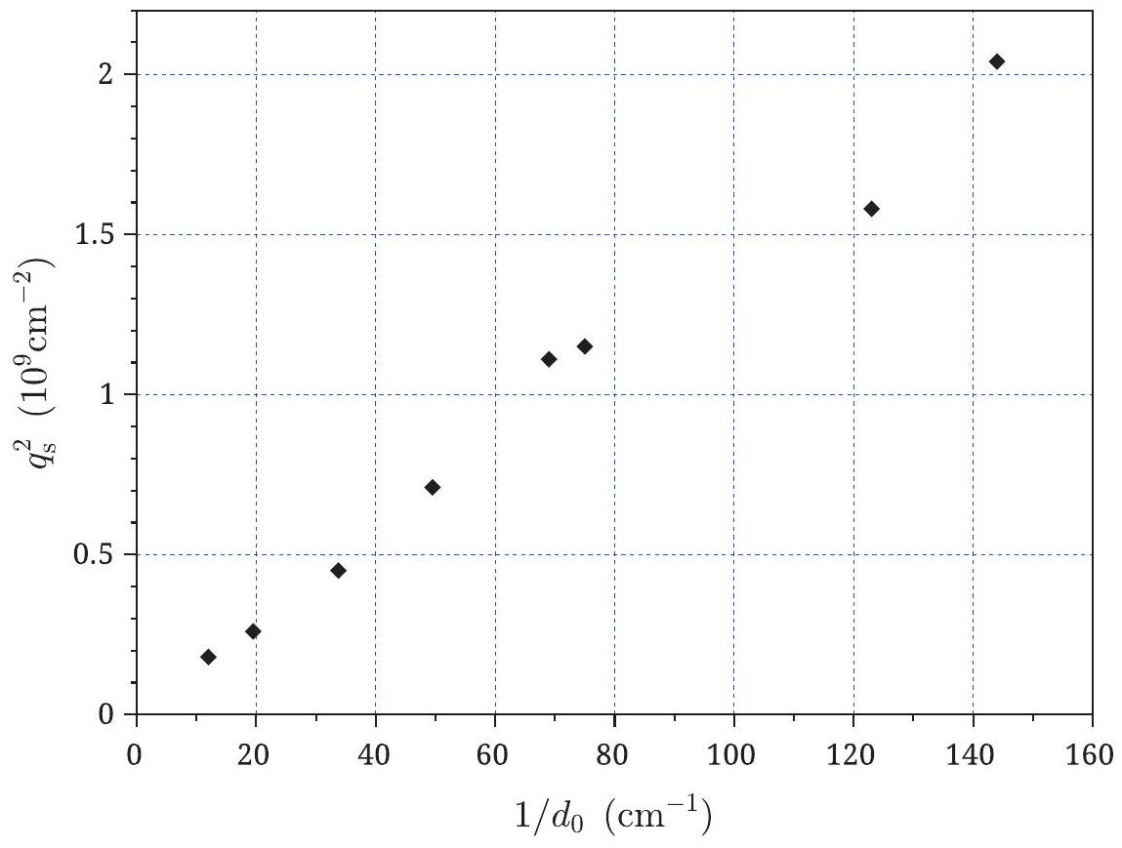
Figure 8 - Dépendance de $q_{s}^{2}$ vis-à-vis de $1/d_{0}$ obtenue expérimentalement (cristal liquide CBOOA, $T=\left.{78}^{∘}C\right)$.
Source : Physics Letters, Volume 44A, number 2-21 May 1973, p.139-140 - Buckling instability of the layers in a smectic-A liquid cristal - M. Delaye, R. Ribotta, G. Durand.
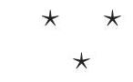

  - C'est-à-dire une structure de longueur suffisamment grande, comparée à sa longueur caractéristique transverse la plus petite, pour être susceptible de fléchir.
  - Cette phase existe sur un certain intervalle de température.
  - Nous faisons abstraction des fluctuations thermiques.
  - La valeur réelle prise par ce rapport diffère un peu de celle issue de ce modèle simple.
  - On observerait, ensuite, une phase de relaxation des contraintes faisant apparaître des défauts topologiques tendant à augmenter, de façon désordonnée, le nombre de couches.
  - Au-delà d'une épaisseur de $0,1 mm$ ( $∼{10}^{4}$ couches!), il devient très délicat de former un film sans défaut.

